**План работы с магнитометром**

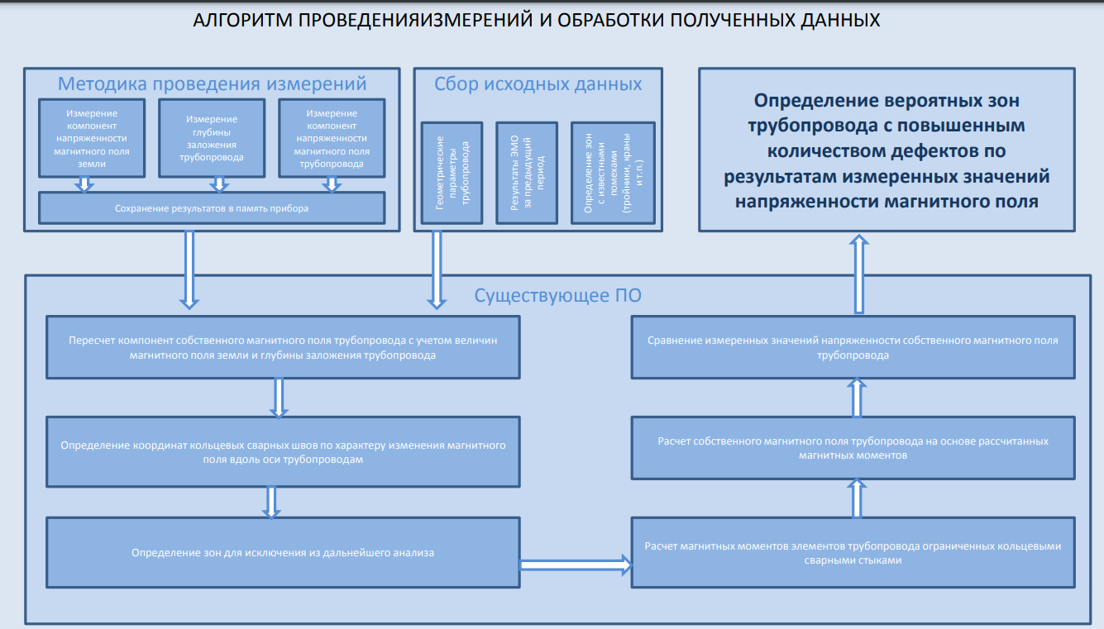

Рис. 1 – Алгоритм получения и обработки данных

На данным момент представлена примерная концепция, как будет у нас работать магнитометр, пока что мы стоим на “Методике проведения измерений”, без трубы особо не продвинешься, когда будет новый серьёзный датчика ещё не известно, поэтому я буду использовать свой HMC5883L, так что можно сосредоточится том, как будет происходить сбор данных.

**По методике проведения измерений**

Можно использовать связку из 2 датчиков магнитного поля, первый измеряет магнитное поле (напряжённость) земли, второй магнитное поле (напряжённость) трубы под землёй, вычитая 1 из 2, получим исходную напряжённость трубы.

Для измерения глубины надо будет составить алгоритм на основе параметров трубы, использую формулы из физики, по нахождению напряжённости бесконечного цилиндра. Дополнение: большая часть из этого абзаца я уже нашёл, так что проблем тут особо нет.

**Сбор данных**

Занесение данных о напряжённости магнитного поля трубопровода, местонахождения по GPS на карту памяти, далее по USB можно отправить на компьютер для дальнейшего исследования

Пример как может происходить сбор данных

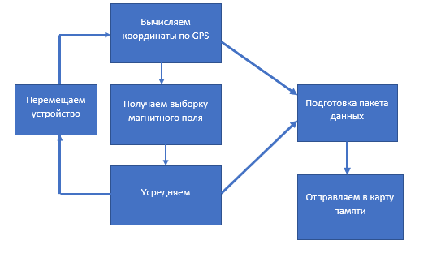

**Что нужно:**

1. Настройка GPS модуля, получение координат
2. Настройка FatFS через SDIO
3. Настройка USB Mass Storage Device через SDIO
4. Настройка TFT дисплея через SPI

**Пояснение**

**FatFS** необходим для файловой системы, создание каталогов файлов, запись и чтение из них.

Как я посмотрел, EEPROM не сможет удовлетворить наши нужды по объёмы памяти, так как если брать замеры единожды с длинной трубопровода в 2000м, то уже выходит примерно в 1 мегабайт, а максимальный размер EEPROM я пока нашёл в 64 килобайта, и это, не беря в расчёт вывод изображения на дисплее

Для TFT дисплея можно и через i8080 будет значительно выше скорость, но я его не знаю, и не знаю в какое болото оно занесёт с 16+ выводами, через SPI будет медленней, но динамичность картинки не так сильно важна.